Министерство науки и высшего образования Российской Федерации

Федеральное государственное автономное образовательное учреждение

высшего образования

«СЕВЕРО-КАВКАЗСКИЙ ФЕДЕРАЛЬНЫЙ УНИВЕРСИТЕТ»

Институт цифрового развития

Кафедра инфокоммуникаций

**«Сетевые подключения»**

**ОТЧЕТ**

**по лабораторной работе №3**

**дисциплины**

**«Операционные системы»**

|  |  |  |  |
| --- | --- | --- | --- |
|  | | Выполнил:  Мизин Глеб Егорович  2 курс, группа ПИЖ-б-о-21-1,  09.03.04 «Программная инженерия», направленность (профиль) «Разработка и сопровождение программного обеспечения», очная форма обучения  _____________________________  (подпись) | |
|  | | Проверил:  _____________________________  (подпись) | |
|  | |  | |

Отчет защищен с оценкой ___________ Дата защиты__________________

Ставрополь, 2022 г.

**Цель: научится работать с сетевыми подключениями, параметрами брандмауэра, узнать, что такое DNS сервер**

**1. Протокол IP версии 4 (TCP/IPv4)**

В меню пуск необходимо найти «Просмотр сетевых подключений»

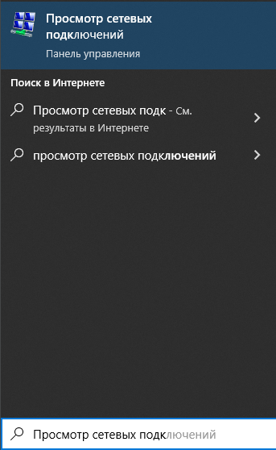

Рисунок 1 – Меню пуск с запросом

После того как мы нажали на значок выдаваемый в меню пуск мы попадаем в окно, отображающее нам список всех сетевых подключений

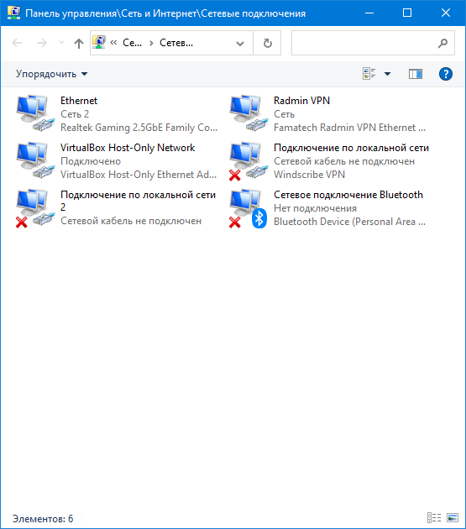

Рисунок 2 – Окно с сетевыми подключениями

Теперь нажимая на основную сеть правой кнопкой мыши, мы можем выбрать пункт свойства. После чего в новом окне дважды щелкнув по пункту «IP версии 4(TCP/IPv4)» нам откроется новое окно с конфигурацией сетевого протокола.

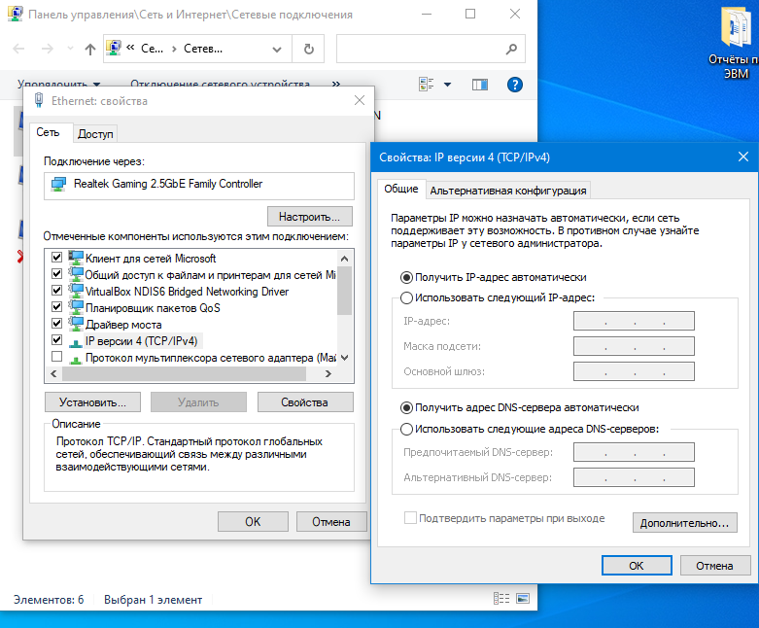

Рисунок 3 – Свойства сети и конфигурация IP

Как видно из Рисунка 3 данная сеть имеет динамический IP-адрес

**2. Общий доступ**

Так же в центре управления сетями и общим доступом можно настроить общий доступ нажав на пункт «изменить дополнительные параметры общего доступа»

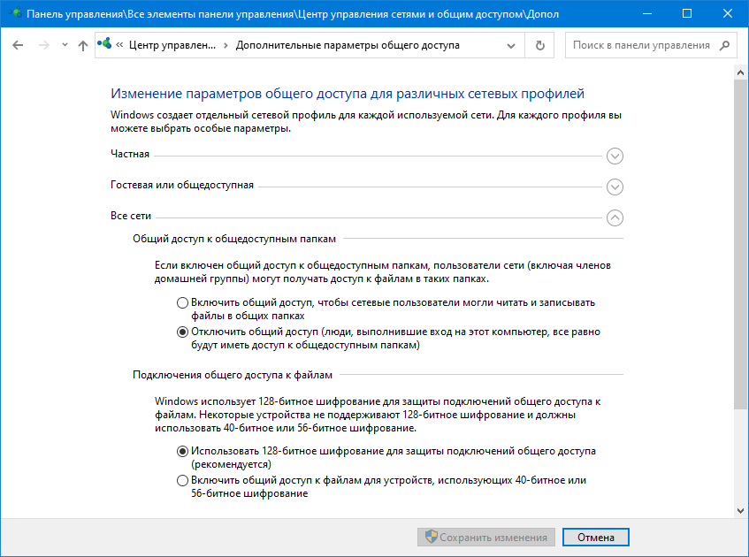

Рисунок 4 – Окно с настройками общего доступа

**3. Настройка брандмауэра Windows**

Через панель управления можно настроить параметры брандмауэра, так же в дополнительных параметрах есть возможность создавать свои правила

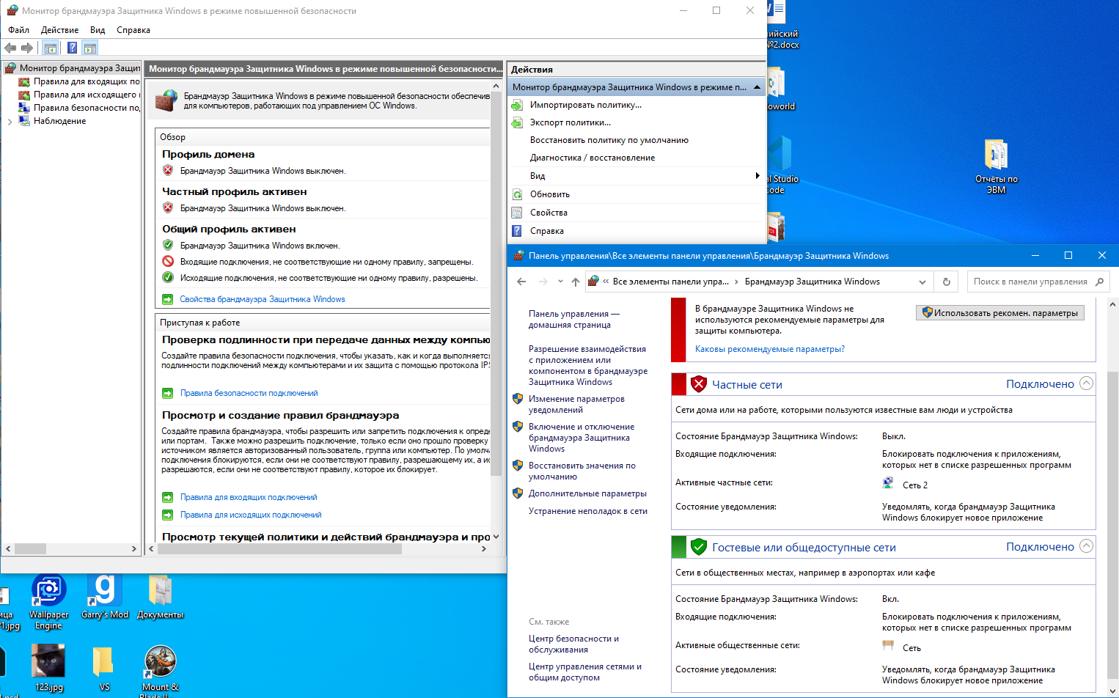

Рисунок 5 – Окно «параметры брандмауэра» и дополнительные параметры

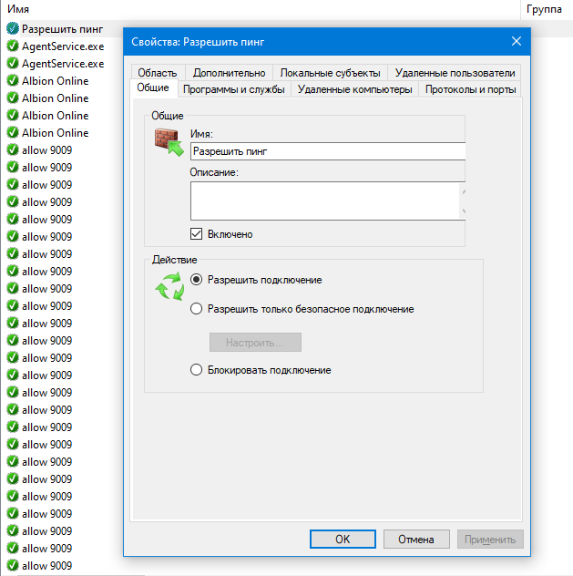

Рисунок 6 – созданное правило «Разрешить пинг»

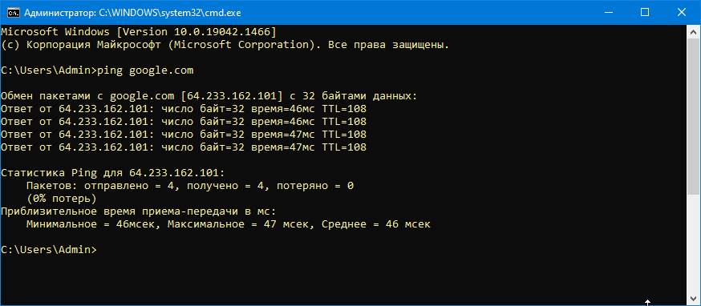

Рисунок 7 – проверка работы команды ping

**4. DNS сервер**

DNS (Domain Name System, система доменных имен) — это служба разрешения имен в сетях на основе протокола TCP/IP.

Зона DNS — это часть пространства имен, для которого DNS-сервер может выполнять операции разрешения имен.

Прямая зона позволяет по имени системы получать ее IP-адрес

Обратная зона — по IP-адресу "выдает" информацию об имени хоста

У создаваемых записей DNS должен быть один "хозяин". Чтобы все записи были корректны, их необходимо вносить на одном DNS-сервере. В этом случае говорят, что на таком DNS-сервере расположена первичная зона

Для отказоустойчивости на других серверах можно создать копии этой зоны. Такие зоны будут называться вторичными.

Авторитетный DNS-сервер — сервер, отвечающий за какую-либо зону.

При делегировании DNSсервер создает у себя запись, указывающую, что запросы разрешения имени для этой зоны должны перенаправляться на другой DNS-сервер, на который произведено делегирование зоны.

Под зоной-заглушкой (stub zone) подразумевается зона, в которой не содержится никакой информации о членах домена и которая служит просто для перенаправления запросов к списку назначенных серверов имен для различных доменов.

Домен самого верхнего уровня принято называть именем "точка". Если в DNS создать зону "точка", то это будет фактически означать, что данный сервер является корневым в структуре DNS

**Вывод: научились работать с сетевыми подключениями, параметрами брандмауэра, узнали что такое DNS сервер**

**Контрольные вопросы:**

1. Способы открытия Свойств подключения.

В «Свойства подключения» можно попасть через «Просмотр сетевых подключений»

2. В каком случае необходимо использовать параметр «Получить IP-адрес автоматически»?

3. Какие параметры необходимо указать при настройке статического IP-адреса?

Статический IP-адрес, маску сети, адрес шлюза, адрес DNS-сервера.

4. Что означают параметры доступа: Сетевое обнаружение, Общий доступ к Файлам и принтерам, Подключение домашней группы?

Сетевое обнаружение — это параметр, который определяет, может ли компьютер пользователя видеть (находить) другие компьютеры и устройства в сети, а также виден ли он другим компьютерам сети.

Общий доступ к файлам и принтерам предназначен для второстепенных компьютеров, к которым принтер не подключен, или нет доступа к файлам, необходимо настроить параметры общего доступа.

Домашняя группа — это группа компьютеров в домашней сети, которые могут совместно использовать файлы и принтеры.

5. Что такое пинг?

Ping – утилита командной строки, которая нужна для проверки подключения к другому компьютеру на уровне IP.

6. Как разрешить ответ на входящий пинг?

Необходимо создать правило, разрешающее ответ на входящий пинг в настройках брандмауэра

7. Как создать правило, разрешающее ответ на входящий пинг?

Через панель управления зайти в настройки брандмауэра и зайти в дополнительные параметры, щёлкнуть правой кнопкой мыши на пункт «правила для входящих подключений» и выбрать пункт создать правило

8. Определение DNS, зона DNS, прямая зона, обратная зона, первичная и вторична зона, авторизованный сервер, делегирование зоны, зона-заглушка, зона «точка».

DNS (Domain Name System, система доменных имен) — это служба разрешения имен в сетях на основе протокола TCP/IP.

Зона DNS — это часть пространства имен, для которого DNS-сервер может выполнять операции разрешения имен.

Прямая зона позволяет по имени системы получать ее IP-адрес

Обратная зона — по IP-адресу "выдает" информацию об имени хоста

У создаваемых записей DNS должен быть один "хозяин". Чтобы все записи были корректны, их необходимо вносить на одном DNS-сервере. В этом случае говорят, что на таком DNS-сервере расположена первичная зона

Для отказоустойчивости на других серверах можно создать копии этой зоны. Такие зоны будут называться вторичными.

Авторитетный DNS-сервер — сервер, отвечающий за какую-либо зону.

При делегировании DNSсервер создает у себя запись, указывающую, что запросы разрешения имени для этой зоны должны перенаправляться на другой DNS-сервер, на который произведено делегирование зоны.

Под зоной-заглушкой (stub zone) подразумевается зона, в которой не содержится никакой информации о членах домена и которая служит просто для перенаправления запросов к списку назначенных серверов имен для различных доменов.

Домен самого верхнего уровня принято называть именем "точка". Если в DNS создать зону "точка", то это будет фактически означать, что данный сервер является корневым в структуре DNS

9.Что означает адрес 192.161.195.in-addr.агра?

Для разрешения обратных имен в домене самого верхнего уровня создана зона in-addr.агра. Названия зон обратного просмотра формируются с указанием этого имени и добавлением к нему слева имени трех октетов адреса сети в обратном порядке. Например, для сети 195.161.192.0/24 имя обратной зоны будет 192.161.195.in-addr.агра.

10.Пояснить назначение основных типов записей DNS.

SOA – Серийный номер зоны

NS – Адреса "официальных" серверов имен данной зоны. Эти серверы возвращают авторизованные ответы

RP – Адрес электронной почты лица, ответственного за внесение изменений в записи зоны.

A – Эта запись содержит информацию об имени системы и ее IP-адресе.

PTR – Так называется запись в обратной зоне.

CNAME – Записи псевдонима. Используются, если хосту необходимо дать второе DNS-имя.

MX – Запись хранит IP-адрес сервера электронной почты (SMTP-сервера), который обслуживает данный домен.

SRV – Специальный тип записи для обнаружения служб в домене (например, службы IP-телефонии и т.п).

11.Назначение технологии разделения DNS.

Технология разделения DNS подразумевает, что разрешение имен локальной сети и Интернета для одного доменного имени настраивается на различные DNS-серверы.

12.Особенности разделения DNS при совпадении имен локального домена и домена Интернета.

Независимо от точки подключения, запрос клиента всегда будет доставлен на один и тот же локальный ресурс системы.

13.Особенности разделения DNS при различных именах локального домена и домена Интернета.

Если клиент обратится к почтовому серверу изнутри организации, то он запросит внутренний сервер DNS об адресе, соответствующем внешнему имени почтовой системы. Поскольку на внутреннем сервере DNS существует одноименная первичная зона, то сервер будет считаться авторизованным для ответов и сообщит клиенту внутренний адрес почтовой системы. Произойдет подключение по локальному адресу системы.

А если, например, клиенту необходимо обратиться к этому же почтовому серверу из Интернета, то он запросит внешний сервер DNS, получит от него адрес брандмауэра и отправит запрос на него. Брандмауэр, получив запрос, проанализирует его и перешлет на локальный адрес почтовой системы.